Protocole Sanitaire COVID-19
à L'École de Cirque de Bruxelles
Suite au comité de concertation du 26 novembre 2021 et aux mesures prises par la Ministre de l’Enseignement de la FWB le 3 décembre 2021, voici les recommandations qui seront d’application à partir du 6 décembre 2021.

1. Précisions sanitaires générales
Les différentes mesures sont conditionnées à l’évolution de l’épidémie et aux indications prises par le Comité de concertation (CODECO).
Le site www.info-coronavirus.be/fr/faq/ : reste une source d’information fiable et vérifiée.
https://covid-19.sciensano.be/fr est également un site de référence.
En collectivité, certaines mesures simples sont efficaces pour freiner la transmission des virus et bactéries. Aussi longtemps que le virus de la COVID-19 circulera, il est indispensable de continuer à appliquer les 6 règles d’or du citoyen :

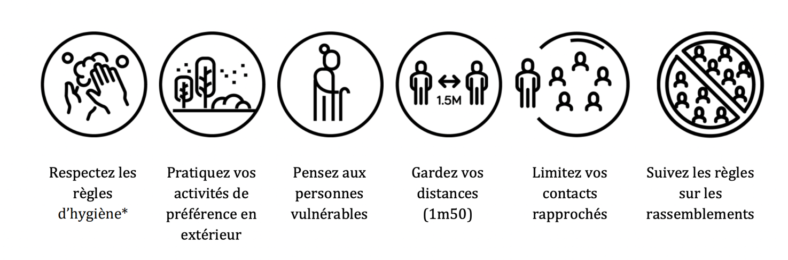

* Covid Safe Ticket
Le Covid Safe ticket activé pour 3 mois dans la Région bruxelloise depuis le 15 octobre 2021 reste actuellement optionnel pour notre école car nous avons pris soin de ne pas dépasser les 50 pers. simultanément dans la même pièce en intérieur.

Cela concerne également nos cours à la Maison des Cultures de Saint-Gilles.

2. Rappel des règles d’hygiène de base
- N’oubliez pas de porter votre masque de protection (couvrant le nez et la bouche) dans les lieux où celui-ci est nécessaire ou obligatoire.
- Le lavage des mains se fera prioritairement au savon et pendant minimum 30 secondes. Il est recommandé au minimum au début et à la fin de l'activité, avant et après les repas et à chaque passage aux toilettes. À défaut de savon, les nettoyants pour les mains à base d'alcool sont aussi efficaces. Ces nettoyants sont à éviter chez les participants de moins de 12 ans.
- Toux et éternuements :
  - se couvrir le nez et la bouche d'un mouchoir en papier ou, à défaut, utiliser le pli du coude.
  - utiliser chaque mouchoir qu'une seule fois, le jeter dans une poubelle fermée.
  - bien se laver les mains.

3. Gestes « barrières»
- Éternuer dans le pli du coude
- Mouchoir à usage unique
- Utilisation de poubelle avec couvercle (dans chaque salle)
- Lavage fréquent des mains (avant et après chaque activité, avant et après le passage à la toilette, avant et après la collation, le diner, etc.) ou utilisation de gel hydroalcoolique uniquement pour les adultes (le lavage des mains au savon est à privilégier)
- Respect de la distanciation physique (1,5m) dans la mesure du possible.

4. Distanciation physique, port du masque dans les espaces communs ET pendant la pratique cirque
Élèves
- Port du masque obligatoire à partir de 6 ans à l’intérieur en permanence.

Le port du masque est une consigne stricte pour tous les plus de 6 ans : le public, les élèves, le personnel administratif, d’entretien, et ce, également dans les espaces communs et dans les couloirs.

Encadrants
- Accueil enfants fréquentant l’école maternelle : Le masque est obligatoire dans les espaces intérieurs pour les adultes (encadrants, tiers extérieurs, ...) lors de tout contact entre adultes.
- Accueil enfants fréquentant l’école primaire : Le masque est obligatoire dans les espaces intérieurs pour les adultes (encadrants, tiers extérieurs,) lors de tout contact (avec des adultes comme avec des enfants)
- Le masque reste obligatoire à l’intérieur pour les adultes (encadrants, tiers extérieurs, ...) lors de tout contact.
Parents
- Les parents qui entrent sur le lieu d’activité doivent toujours porter le masque et respecter la distanciation physique entre adultes et avec les enfants

5. Modalités d’accueil
- Les élèves sont attendus à l’intérieur de notre établissement afin de les rediriger vers leurs salles de cours. Aucun parent n’est autorisé à l'intérieur des locaux sauf exception (accompagnement des - 5 ans).
- Possibilité de prendre rendez-vous avec le Secrétariat par e-mail à secretariat@ecbru.be ou par téléphone 02 640 15 71
- Les mesures de sécurité sanitaire seront rappelées oralement lorsque le parent dépose son enfant pour la première fois ou lorsque le participant arrive.
- La personne chargée d’amener l’enfant ne doit présenter aucun symptôme de COVID-19.
- Si un participant ou un parent présente des symptômes tels que toux, rhume, difficulté respiratoire ou fièvre depuis la veille, le participant sera refusé et devra rester à son domicile.
- Lavage des mains obligatoire à l'arrivée dans l'infrastructure.
- Les participants recevront via l’enfant, un exemplaire du protocole simplifié. Ce protocole est réalisé par les organisateurs, en tenant compte de leurs réalités spécifiques.
- Lorsqu’il viendra déposer son enfant, le parent portera un masque et respectera les mesures de distanciation physique. Il restera à l’extérieur du bâtiment.
- Le temps d’échange oral avec le parent est nécessaire mais sera au maximum limité à l’essentiel.

6. Organisation des espaces
- Un temps de battement entre les cours dans la même salle est prévu afin de pouvoir désinfecter et nettoyer matériel et aérer les espaces dans la mesure du possible.
- Les participant·e·s arriveront à l’École de Cirque en portant des vêtements souples et sportives. Ils·elles ne se changeront pas sur place afin d’éviter l’utilisation des vestiaires.
- Chacun·e conserve son sac de sport à proximité en y laissant ses effets personnels à l’intérieur.
- Collations et boissons doivent être personnelles.
- Nous disposerons d’un local « Covid » permettant de procéder à l’isolement d’une personne qui présenterait des symptômes (respect du protocole ad hoc).

7. Espace intérieur
Plusieurs cours peuvent utiliser un même local mais pas simultanément; celui-ci devra être nettoyé, désinfecté et aéré entre deux usages.
- Si l’infrastructure le permet, l’espace peut être partagé entre plusieurs cours. Il sera alors organisé en « zones », c’est-à-dire un espace clairement délimité.
- Un attention spéciale sera portée à la ventilation et à l’aération : portes et fenêtres pleinement ouvertes avant et après les activités (10 à 15 min) et pendant les pauses (5 min minimum).
- Utilisation du matériel : dans la mesure du possible, une répartition du matériel dans est prévue dans les salles. Les objets qui ne peuvent pas être répartis (coût élevé, impossibilité d’emporter x exemplaires), peuvent être utilisés entre les bulles uniquement à condition qu’ils soient soigneusement nettoyés et/ou désinfectés dans l'intervalle.

8. Nettoyage et désinfection
Afin d’améliorer le bien-être des enfants et de limiter la propagation des bactéries et virus, une attention particulière sera portée à l’hygiène des sanitaires (toilettes, lavabos, ...).

- Les locaux seront nettoyés de manière habituelle.
- La désinfection est nécessaire :
  - Dans le local occupé par un cas positif à la COVID-19
  - Dans le local d’isolement qui a accueilli un cas positif à la COVID-19
  - Sur les surfaces souillées par des liquides biologiques (sang, selles, urines, vomissements...)
- Le matériel de cirque sera désinfecté régulièrement avec une solution hydro-alcoolique (70% éthanol 30% eau)
- Nous prévoyons des stations de distribution de gel hydro-alcoolique à l’accueil et à l’entrée des salles.

9. Informations et communication
- Tous les acteurs impliqués dans l’activité (participants, parents, encadrants, ...) sont informés des règles et des mesures prises.
- Les consignes sont transmises selon les canaux de communication existants : affichage, information orale directe ou par téléphone, par courrier ou par voie électronique.
- Des supports de communication seront mis à disposition par téléchargement pour les organisateurs : affiche, pictogrammes, consignes mettant en pratique le protocole.
- Les organisateurs tiennent des registres/listings de présences des participants et du personnel.
- Nous prévoyons un affichage et effectuerons un rappel régulier des mesures d’hygiène sanitaire à respecter. Pour les enfants, nous prévoyons une distribution des consignes aux parents et encadrants.

10. Personnel ou participants malades
- La meilleure solution reste la prévention, soit le refus de participants ou membres du personnel présentant des symptômes. Le plus simple est de sensibiliser en amont personnel et participants afin d’éviter que les personnes malades ne soient en contact avec d’autres participants et/ou membres du personnel.
- Prévenez le Secrétariat immédiatement si vous avez des symptômes ou vous êtes testés positifs, l’École suivra le protocole interne pour les contact.

11. Contact

Le responsable de l’activité et le coordinateur COVID sont à votre disposition pour toute question à ce sujet. Vous pouvez nous joindre au 02 640 15 71 (entre 9 h et 17h) ou par mail à info@ecbru.be

Prenez soin de vous et de vos proches.
Le Comité Central de l’École de Cirque de Bruxelles

